Ⅳ-0：運動障害

１：運動障害（肢体不自由）とは
（１）身体障害者福祉法における定義
上肢下肢または体幹の機能に永続的な障害があり，身体運動，動作が不自由なものを運動障害（肢体不自由）とする．
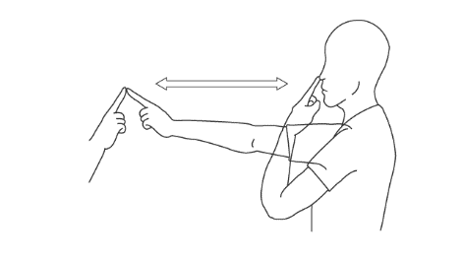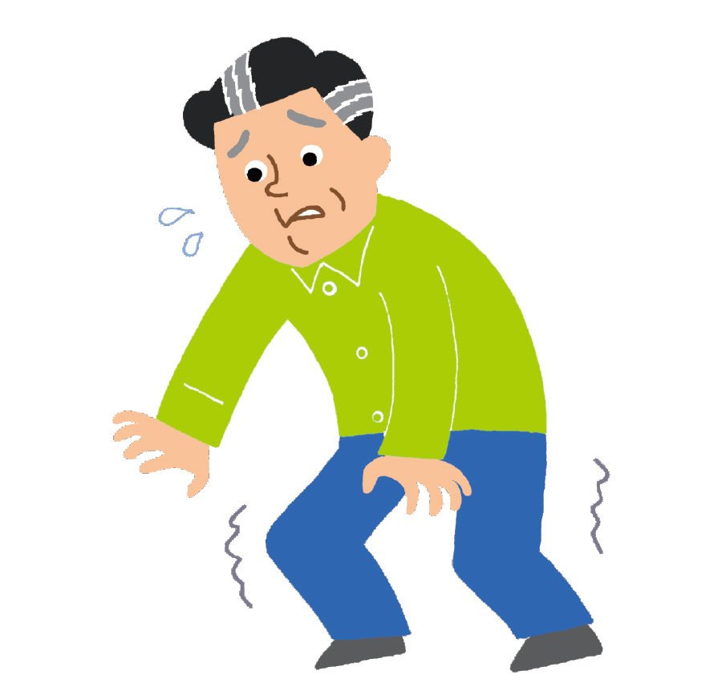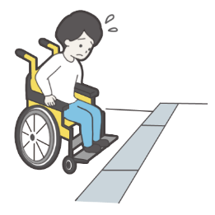

２：各種の運動障害（肢体不自由）
（１）上肢不自由
上肢の機能障害と各関節の機能障害に分かれる．
①上肢の全廃
肩関節，肘関節，手関節，手指のすべての機能が全廃したもの．
②著しい障害
上肢で5kg以内のものしか吊り下げることができないもの．
③軽度の障害
精密な運動ができないものや，10kgのものしか下げることができないもの．

（２）下肢不自由
下肢の機能障害と，各関節の機能障害に分かれる．
①下肢の全廃
患肢で立位を保持できない場合などをいう．
②著しい障害
階段昇降が，手すりがないとできない，1km以上の歩行が不可能な場合をいう．

(3)体幹不自由
１級：座っていることができないもの
２級：座位または起立位を保つことが困難なものや起立する
ことが困難なもの
３級：100m以上の歩行や片足立ちができないもの
５級：2km以上の歩行ができないもの

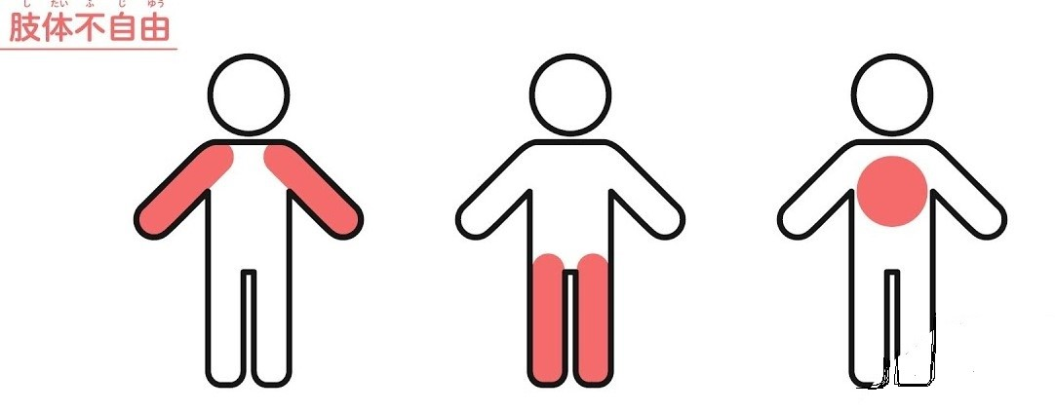

３：運動障害の原因
（１）障害部位による原因分類
①中枢神経系
脳性麻痺，二分脊椎，水頭症，脊髄損傷，脳血管障害など
②末梢神経系
外傷による神経麻痺，神経炎など
③骨・関節系
骨形成不全症，関節リウマチ，外傷後遺症など
④筋系
進行性筋ジストロフィ－，先天性筋ジストロフィーなど

（２）発症時期による分類
①先天的
母体への薬剤投与の副作用，デシェンヌ型筋ジストロフィ－，骨形成不全症，その他．
②周産期
脳性まひ：肢体不自由者における脳疾患を持つ者のほとんどが，脳性まひに起因する．
③後天的
１）脳疾患：8割弱が，脳疾患が原因とされる．
脳梗塞，脳出血，脳腫瘍，など．
２）四肢切断
骨肉腫，糖尿病性壊疽，脊髄損傷，閉塞性動脈硬化症による皮膚潰瘍，など．

（３）損傷部位による分類
損傷や機能不全の性質と発生部位に応じ，次のような様々な運動障害が起こる．

①随意運動を制御する脳領域や、脳と脊髄の接合部の損傷
随意運動を行う筋肉の筋力低下または麻痺，反射の亢進が起こる．
②大脳基底核（大脳の底部に位置する神経細胞の集まり）の損傷
大脳基底核は，筋肉が滑らかに動けるようにしている脳の領域．
不随意運動が起こったり，動きが小さくなったりするが，筋力低下や反射異常は
起こらない．
③小脳の損傷
小脳は全身の動きを調整し，腕と脚の滑らかで正確な動きを助けるとともに，
バランスの維持を補助している．
協調運動障害がみられる．
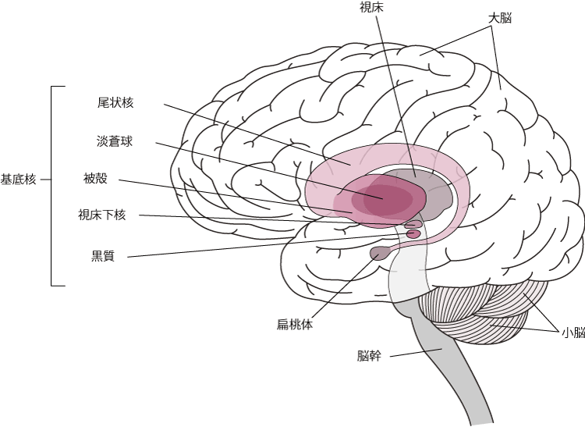

４：各種の運動障害
（１）運動減少症
動作が遅くなったり減少したりする．
運動減少症の代表にパーキンソン病がある．

（２）運動過多症
①運動過多症とは
自分の意思とは関係なく体が勝手に動く（不随意運動）．
体の一部だけ（手の震えや，顔のピクツキ，足のむずむずする感じ等）の軽微なもの
から，全身に及ぶ重度なものまで含まれる．

②主な不随意運動の種類
振戦：ふるえ
舞踏運動・バリスム・アテトーゼ：
踊るような，くねるような不規則な動き
ジストニア：ねじれたり，おかしな姿勢で固まるような動き
ミオクローヌス：ぴくつく動き
チック：特定の動作を行ったり，音声を発したりするのが止められないもの．
ジスキネジア----薬剤によっておこる不随意運動の総称

５：身体障がい者の内訳
2018年（平成30年）度障害者雇用実態調査結果」（厚生労働省）
肢体不自由が42.0％を占め，次いで内部障がいが 28.1％，聴覚・言語障がいが 11.5％．
